附件3：

**理赔流程简图**

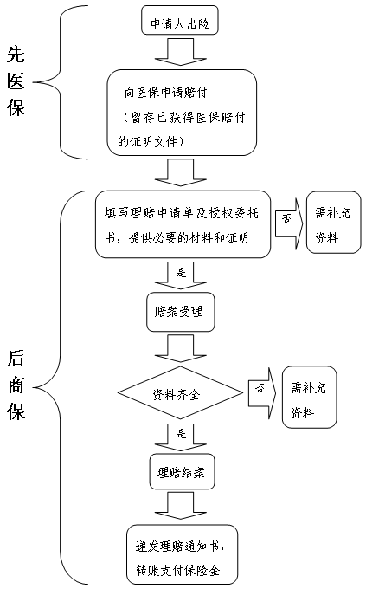

**说明：**

1.申请人应先向大学生城镇居民医疗保险或者新型农村合作医疗申请赔偿，并留存所有赔付资料，然后再向保险公司申请理赔。

2.这种“先医保，后商保”的方式，可以让学生赔偿利益最大化。若先向保险公司申请理赔，则理赔后无法再通过医保进行赔付，学生的利益则会受损。

3.理赔专线：95535/0871-68380925 （电话接听时间：周一至周五上午9:00-12:00,下午14:00-18:00）